梅香仪器有限公司产品资料
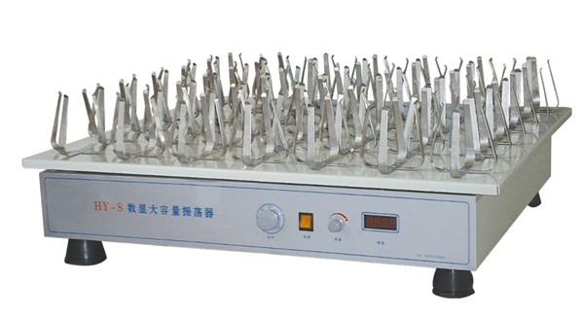
数显大容量振荡器
数显大容量振荡器 产品介绍：
大容量振荡器是同类产品中技术较先进和质量可靠的产品，运行平稳，噪音小，振荡速度可无级调节，调节范围宽，专用不锈钢夹具，可配多种烧瓶，满足不同客户需要，是生化、生物工程、教学、微生物及医学等行业研究和生产中的优选设备。
数显大容量振荡器 技术参数：
1、规格型号 HY-8
2、电 源 交流220V±10% 50Hz±2%
3、振荡速度 启动~260转/分（LED数显）
4、振荡幅度 20mm（常规为回旋振荡，如需往复振荡应提前说明）
5、工作尺寸 700*620（mm）
6、装 瓶 量 1000mlX36只 或 500mlX56只 或 250mlX72只
7、定 时 0-120分钟
8、工作环境温度 0～40℃
9、工作环境相对湿度 85%以下

